Übungsbeispiele
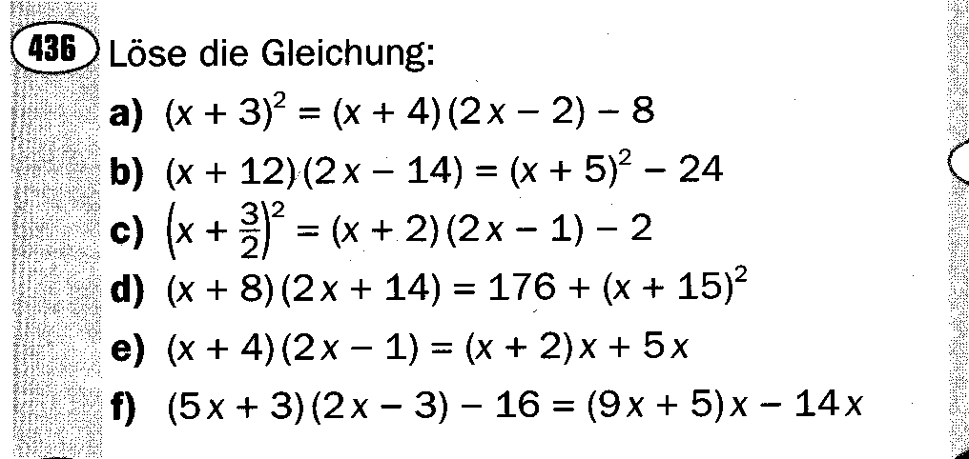
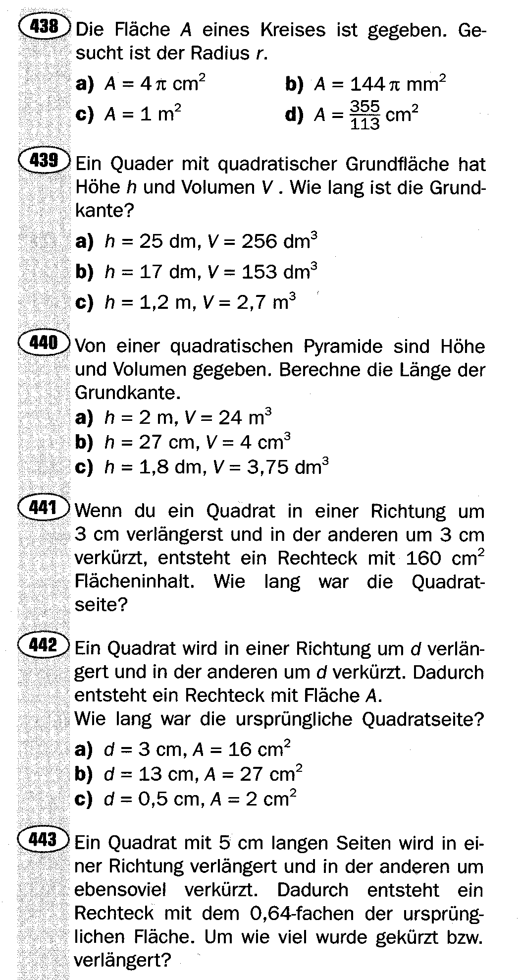

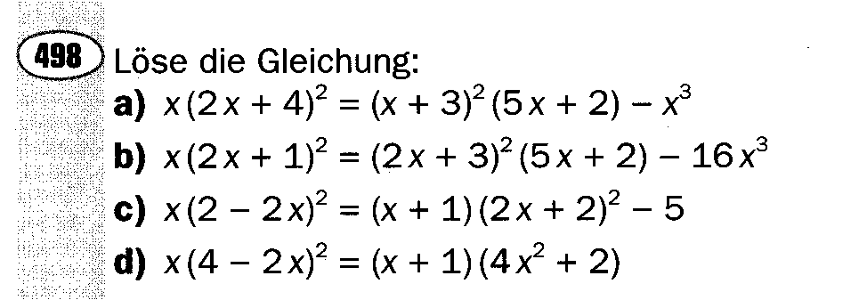
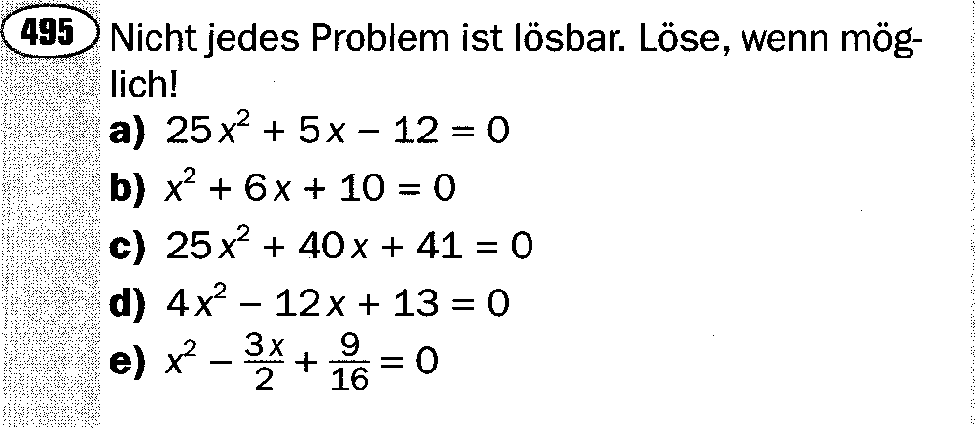

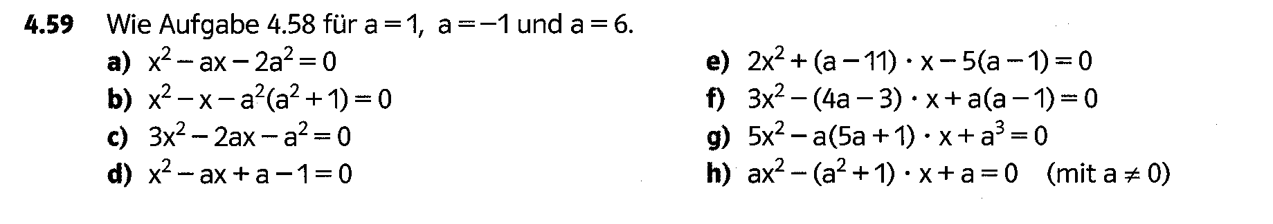

Gib bei Aufgabe 4.68 und 4.69 je ein Beispiel mit konkreten Zahlen an und überprüfe deine Aussage durch Lösen dieser Gleichung.

